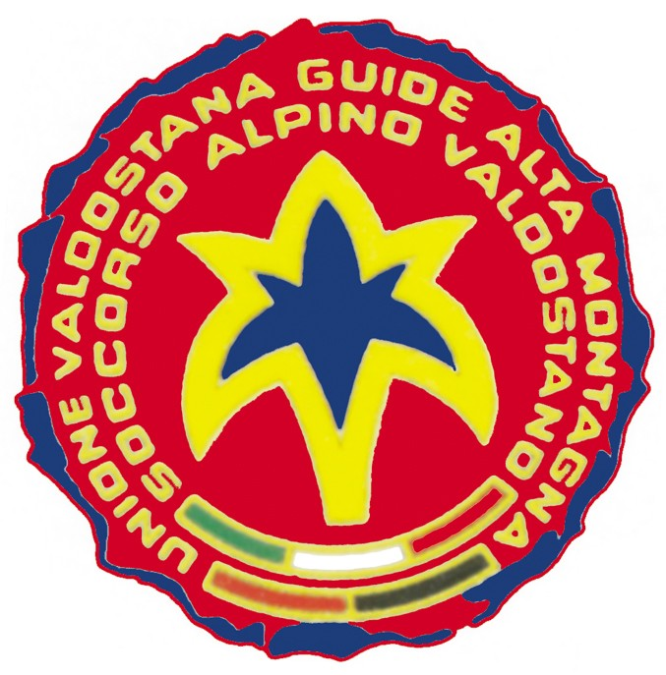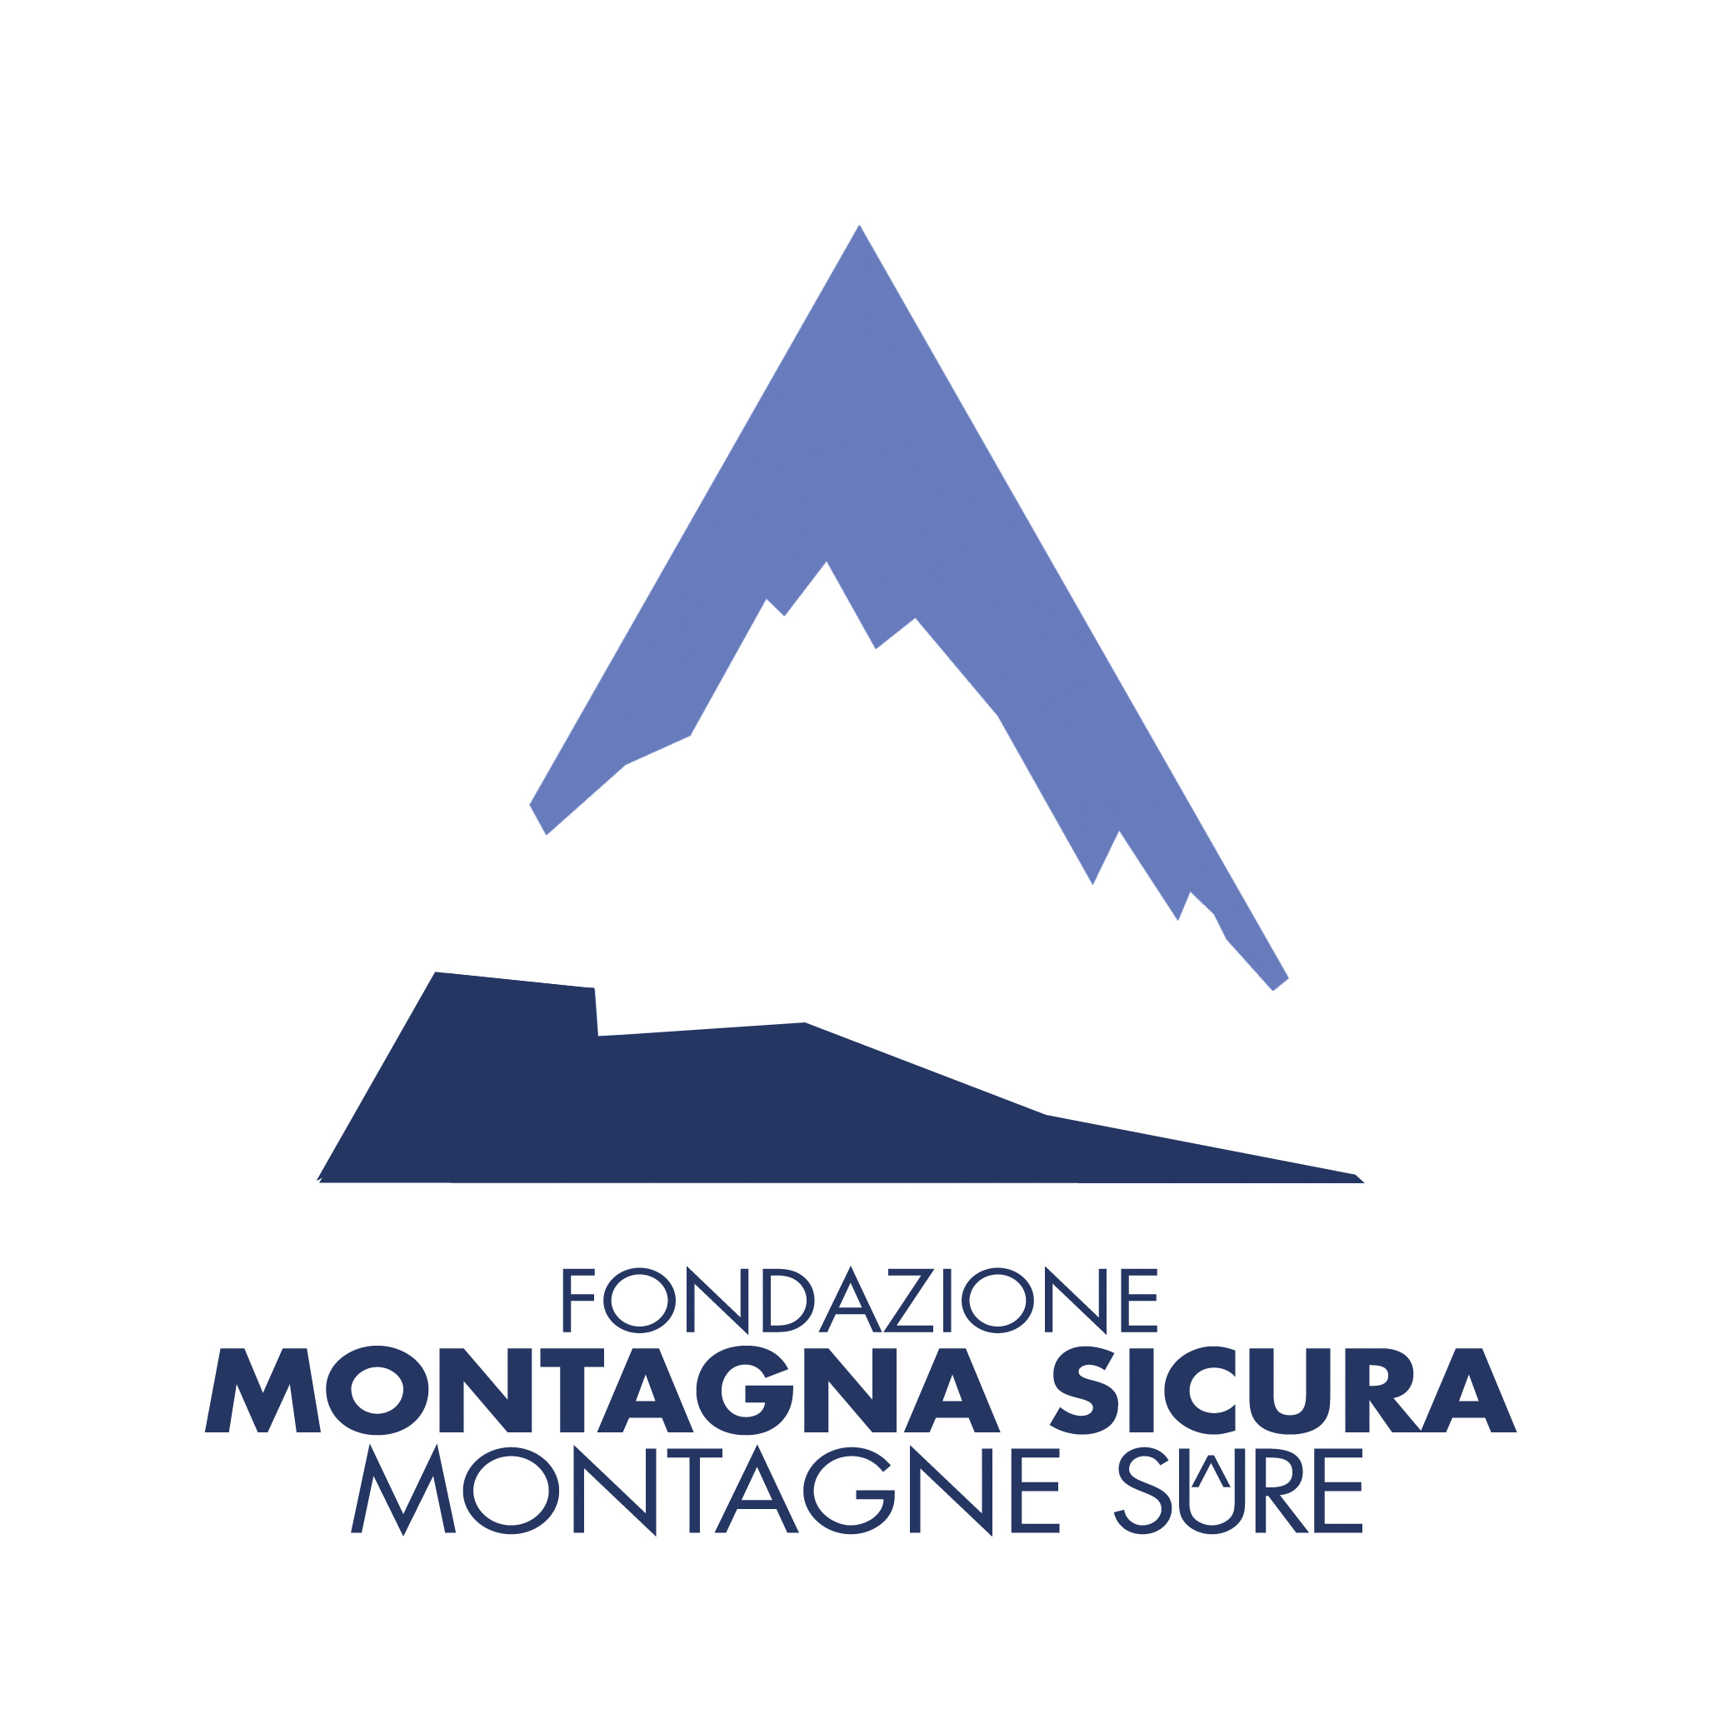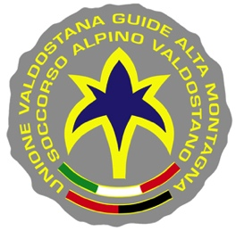

BANDO DI CONCORSO

Premio “Lorenzino Cosson”
ad una Guida alpina / Tecnico del Soccorso Alpino Valdostano
che si è distinto negli ultimi tre anni in operazioni di soccorso (anche internazionali) o in impresa/e alpinistica/che

Art. 1 - Finalità del Premio
La Guida alpina Lorenzino Cosson - che ha dedicato la sua vita alla Montagna, al Soccorso alpino, alla costituzione di Fondazione Montagna sicura, nonché alla fotografia, intende premiare con una foto particolare, di elevato prestigio, una Guida alpina / Tecnico del Soccorso Alpino valdostano che si è distinto negli ultimi tre anni in operazioni di soccorso (anche internazionali) o in impresa/e alpinistica/che.

Convinti della lodevole iniziativa, la Fondazione Montagna sicura - Montagne sûre, il Soccorso Alpino Valdostano e l’Unione Valdostana Guide di Alta Montagna (UVGAM), su richiesta di Lorenzino Cosson, lanciano il Premio, dedicato alla memoria di Franco Garda, indicato in oggetto.

Art. 2 - Destinatari
Il Premio è destinato alle Guide alpine e ai Tecnici del Soccorso Alpino Valdostano che si sono distinti negli ultimi tre anni in operazioni di soccorso (anche internazionali) o in impresa/e alpinistica/che.

Art. 3 - Premio
Al vincitore verrà consegnata una foto particolare, di elevato prestigio, dedicata all’indimenticabile “Franco Garda”, fondatore del Soccorso Alpino Valdostano.

Art. 4 - Modalità di partecipazione
La partecipazione al concorso è disciplinata esclusivamente dal presente Regolamento, non prevede alcun costo di iscrizione e implica, per i partecipanti, l’accettazione del presente Regolamento.

I candidati devono presentare la domanda di ammissione per la selezione con la seguente documentazione:
- dati salienti del proprio CV (Curriculum Vitae);
- dettaglio della/e operazioni di soccorso (anche internazionali) e/o della/e impresa/e alpinistica/che per le quali si intende concorrere. Maggiore sarà il dettaglio, maggiori elementi disporrà la Commissione per valutare il Candidato.

Le candidature devono pervenire entro e non oltre le ore 12.00 di giovedì 29 febbraio 2024 tramite PEC all’indirizzo protocollo@pec.fondms.org .
Art. 5 - Commissione esaminatrice
Le candidature verranno esaminate e giudicate da una Commissione presieduta dal Segretario generale della Fondazione Montagna sicura - Montagne sûre e formata da altri due componenti tecnici scelti rispettivamente:
- uno dal Soccorso Alpino Valdostano;
- uno dall’Unione Valdostana Guide di Alta Montagna.
La Commissione, nella seduta di insediamento, determinerà i criteri di valutazione delle proposte formulate. Il giudizio della Commissione esaminatrice è insindacabile.

Le domande che non soddisfino integralmente le condizioni richieste non saranno prese in considerazione. La partecipazione comporta l’accettazione integrale del presente bando.
I vincitori riceveranno comunicazione a mezzo di posta elettronica del conferimento del premio e dell’eventuale data della manifestazione di consegna.

Art. 6 - Premiazione
La proclamazione dei vincitori si svolgerà su marzo - aprile 2024.
Il premio sarà consegnato da Lorenzino Cosson.

Art. 7 - Condizioni e tutela della privacy
Ai sensi dell’art. 13 Regolamento (UE) 2016/679 si comunica che il trattamento dei dati raccolti verrà effettuato, in formato automatizzato e manuale, esclusivamente al fine di gestire, a cura dei soggetti e secondo le modalità di cui all’informativa pubblicata sul sito di Fondazione, la procedura volta all’assegnazione del premio. La Fondazione Montagna sicura - Montagne sûre, Titolare del trattamento, garantisce, come meglio indicato nell’informativa, la possibilità di esercitare i diritti di cui agli articoli 15 - 21 Regolamento UE 2016/679 (accesso ai dati, rettifica e cancellazione degli stessi, limitazione del trattamento, portabilità dei dati, opposizione al trattamento, revoca del consenso e reclamo all’Autorità Garante). La Fondazione ha nominato quale responsabile interno del trattamento dei dati il Segretario generale dott. Jean Pierre Fosson e, ai sensi dell’art. 37 Regolamento UE 2016/679, ha provveduto a designare un Responsabile della Protezione dei Dati (DPO). I riferimenti di entrambi sono pubblicati sul sito istituzionale della Fondazione. A norma dell’art. 30 Regolamento UE 2016/679 la Fondazione si è dotata del registro delle attività di trattamento.

La partecipazione al concorso comporta l’accettazione integrale e incondizionata del presente Regolamento.

